|  |  |  |  |  |  |
| --- | --- | --- | --- | --- | --- |
| **주차** |  | **기간** | 2024.07.17 2024.07.23 | **지도교수** | (서명) |
| 이번주 한일 요약 | 1층과 중앙 구역 추가 및 기존 2층 중앙 구역 방 수정 | | | | |

<상세 수행내용>  
**  
1층 중앙 구역 추가, 기존의 2층 중앙 방과 연결  
**  
오브젝트 배치  
  
구역 색별로 나누는 작업

**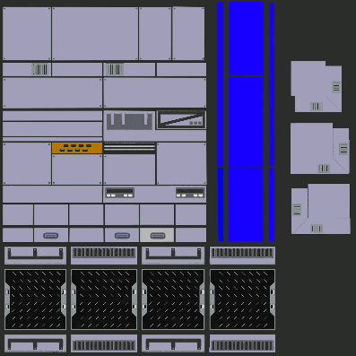  
**

|  |  |  |  |
| --- | --- | --- | --- |
| **문제점 정리** |  | | |
| **해결방안** |  | | |
| **다음주차** |  | **다음기간** | 2024.07.24~07.28 |
| **다음주 할일** | 4개 구역 마다 색을 추가하여 구분하는 작업 | | |
| **지도 교수**  **Comment** |  | | |